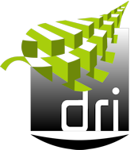

COMMUNIQUÉ PRESSE

Nantes – Le Mans – 01 septembre 2026

Avec Cloud Web, DRI rend l’hébergement souverain et responsable accessible aux TPE-PME

Hébergeur et infogéreur web souverain depuis 2001, DRI lance une offre construite sur son expertise grands comptes mais pensée pour les petites structures dont l’activité dépend fortement du numérique.
Objectif : leur permettre, à elles aussi, d’accéder à un hébergement de leurs données en France, alliant simplicité, performance, éco-responsabilité et accompagnement. Une offre qui relève de l’engagement identitaire de DRI.

Il y a 25 ans, ce sont eux qui ont contribué à construire DRI : les associations, TPE, agences web, auto entrepreneurs, petits e-commerçants, start-up... Aujourd’hui, leur présence en ligne est devenue un levier essentiel de leur activité.

Entre-temps, l’entreprise s’est structurée autour de l’accompagnement de clients publics et privés de grande taille (Conseils départementaux et régionaux, SNCF, CNIL, Décathlon, …), avec des exigences croissantes en matière technologique (Open source, IA…), de souveraineté, sécurité, infogérance, performance et responsabilité environnementale.

Face à un environnement technologique vieillissant, support des offres de ses 3000 « petits clients originels », DRI a choisi de rendre accessible à tous le numérique souverain, responsable et de qualité, qu’il propose déjà aux plus grands.

Une alternative française, souveraine et accompagnée

Il lance « Cloud Web », une gamme de quatre solutions d’hébergement web et messagerie français conçue pour offrir aux petites entreprises :
- Un environnement conteneurisé plus robuste, plus performant et plus agile qu’un hébergement mutualisé classique, sans imposer la complexité d’une infrastructure dédiée
- Un niveau d’infogérance renforcé, avec des SLA garantis et un support assuré en France, 24/7, dans le respect des meilleures normes du marché (ISO 14001, 27001, HDS et en cours pour SecNumCloud)
- La garantie d’une gestion 100 % souveraine et éco-responsable des données (infrastructure en propre à faible impact environnemental - PUE de 1,13, suivi d’éco-indicateurs).

Souscrites en ligne (à partir de 4,99€/ mois), ces offres permettent un monitoring en temps réel et une gestion autonome des ressources, bases de données, utilisateurs, DNS et emails via une interface simplifiée.

Opérationnelle depuis juin, la gamme Cloud Web est officiellement lancée en septembre, date du démarrage de la migration progressive du parc de clients concerné.

« Cloud web n’est pas une offre stratégique au sens où elle n’impactera pas significativement l’activité de DRI, mais elle est très importante pour nous, parce qu’elle correspond pleinement à nos engagements identitaires : emmener tous les acteurs, pour qui le digital est vital, vers un numérique de qualité, plus souverain et responsable » explique Régis Josso, président du Groupe DRI.

Offres détaillées : https://www.dri.fr/hebergeur-web-francais
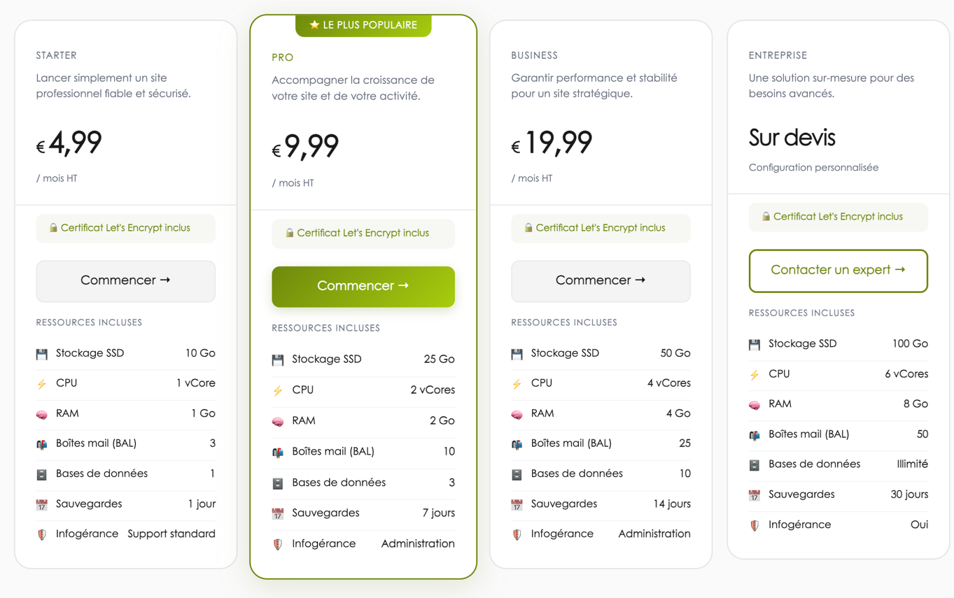
Contact presse : Sylvie Le Roux - 06 28 69 05 24 - sylvie.leroux@pressentiel.fr
A propos de DRI :
Fondé en 2001, DRI est un hébergeur web souverain de référence, maîtrisant en direct et sans sous-traitance toute la chaîne du datacenter / hébergement / IA – avec un engagement écoresponsable dominant. Basé au Mans et à Nantes, DRI opère son propre datacenter « Datagrex » (sans climatisation) et propose des services en conformité avec les exigences de sécurité et de durabilité (ISO 27001, ISO 14001). Le groupe héberge plus de 7 000 clients et accompagne aussi bien des institutions publiques que des entreprises privées. Depuis 2025, il développe une offre complète d’IA hébergée en France, dans le respect de la souveraineté numérique. Effectif : 40 – Dirigeant : Régis Josso

Le Mans – Nantes / dri.fr

